V Boskovicích 2024

**Žádost o součinnost při sběru textilu**

Dobrý den,

rádi bychom Vás touto cestou požádali o spolupráci při zvýšení efektivity sběru textilu, na základě povinnosti, která od 1.1.2025 vzniká pro obce i města.

Pokud to možnosti obce umožňují prosíme o vyhlášení rozhlasem 3 po sobě jdoucí dny.

**Vážení občané,**

**rádi bychom Vás pozvali ke společné eko-aktivitě v naší obci – k vytřídění textilu a oblečení do sběrného kontejneru TextilEco.**

**Chceme se tak společně připravit na povinnost třídění textilu od 1.1.2025, ale také pomoci snížit množství odpadu, zachovat naše okolí čisté a dát oblečení druhou šanci.**

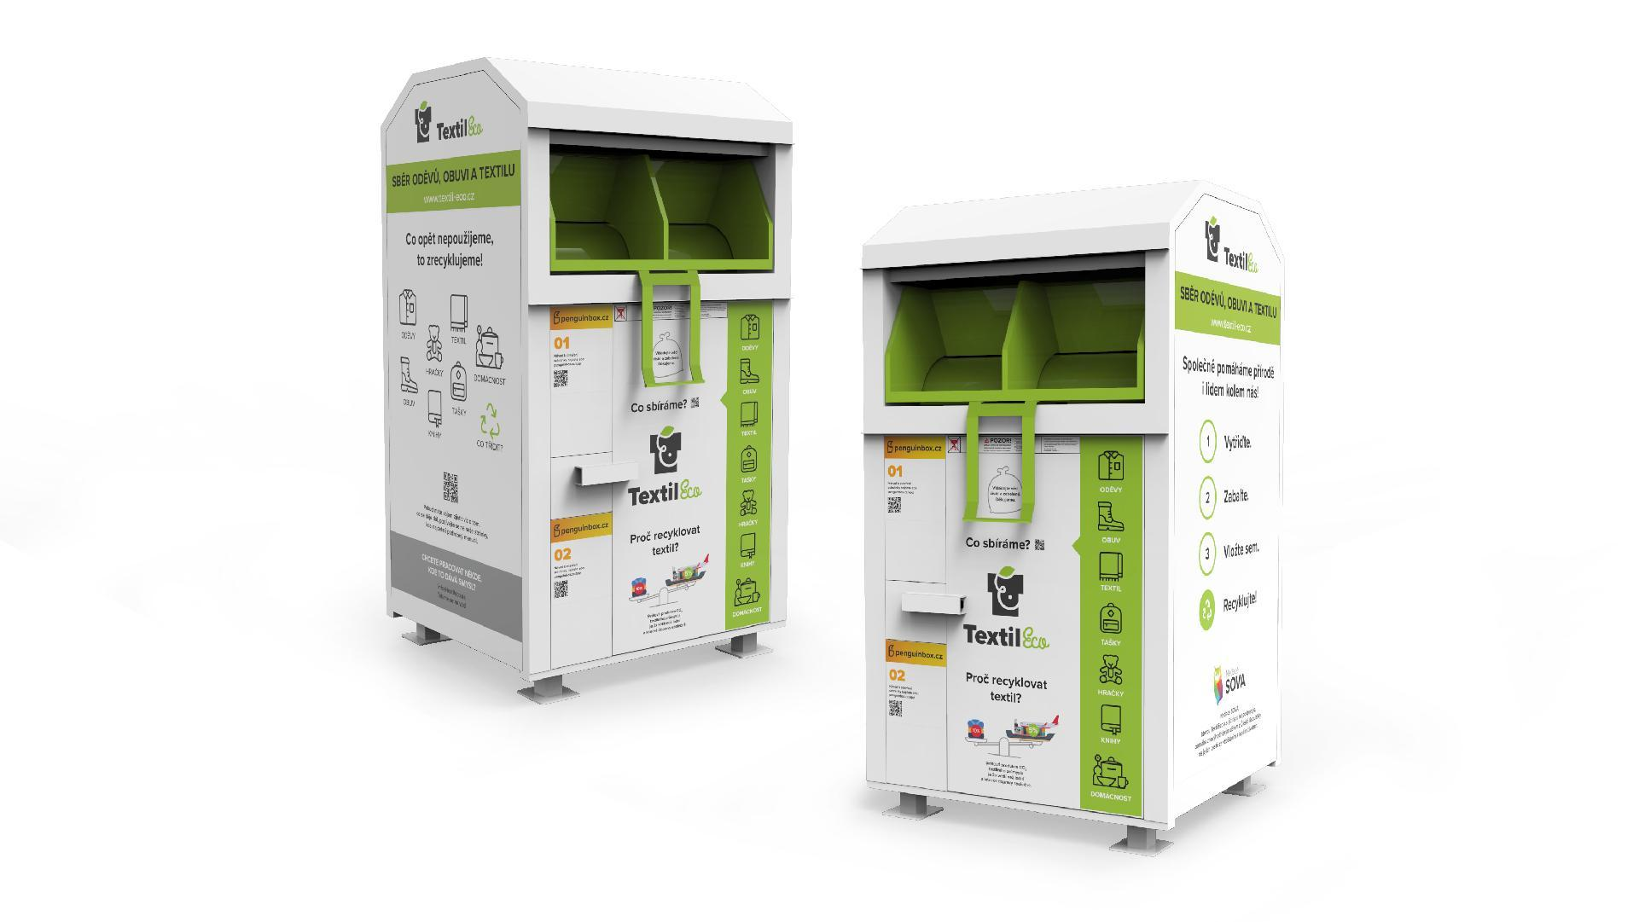

V případě, že obec nemá rozhlas prosíme o zveřejnění na webu, facebooku, nebo vývěsce obce.

Velmi Vám děkuji za projevenou součinnost.

S pozdravem a přáním pěkného dne.

Kamila Skoupá

**TextilEco a.s**.

Tel. 725 165 996

Email: kamilaskoupa@textileco.as